# 輸入內容：

* 1. 會計日期(起)



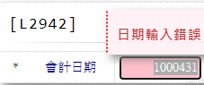

* 1. 會計日期(迄)



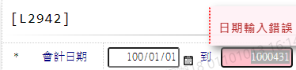

# 輸出內容：

